Captura de telas – sistema legado 5

Menu principal 5

Dashboard 5

Agenda 5

Aniversariantes 6

Controle de cobrança 6

Controle de pedidos 6

Dados da empresa 7

Dados da empresa 7

E-mail 8

Cobrança 9

Mais 9

Usuários 9

Editar usuário 10

Permissões 10

Pedido 11

Novo pedido 11

Orçamento 12

Visualizar orçamento 12

Editar orçamento 13

Emissão de orçamento 14

Controle de pedidos 14

Observação sobre a posição de atendimento 15

Imprimir pedido 15

Relatório 19

Visualizar pedido 21

Itens 21

Anexos 22

Posição de atendimento 22

Atendimento 23

Editar pagamento 27

Limpar pagamento 27

Repetir pagamento 27

Metas de vendas 28

Controle de comissões 28

Filtro 28

Relatório 29

Resumo 29

Mapa de comissões 30

Filtro 30

Relatório 30

Pagamento de comissão 31

Recibo de pagamento de comissão 31

Filtro 31

Relatório 32

Posição de atendimento 33

Filtro 33

Relatório 33

Totais OP 34

Filtro 34

Relatório 34

Notas 35

Filtro 35

Relatório 35

Auxiliar 36

Bancos 36

Transportadores 36

Edição de transportador 36

Vendedores 37

Visualizar vendedor 37

Edição de vendedor 40

Situação de clientes 40

Grupo de clientes 40

Referências 41

Unidades de produtos 41

Grupos de produtos 41

Segmento de mercado 42

Formas de pagamento 42

Aniversários 42

Enviar email 43

Editar contato pessoal 43

Editar contato cliente 44

Editar contato fornecedor 44

Agenda (atividades/eventos) 45

Mensagens 45

Incluir mensagem 45

Carteira 46

Cadastro de clientes 46

Enviar email 46

Registrar não visita 47

Filtro 47

Relatório 48

Visualizar cliente 49

Editar cliente 59

Grupos de clientes 59

Relatório 60

Vendas por cliente 60

Filtro 60

Relatório 61

Vendas por segmento 61

Filtro 61

Relatório 61

Vendas por grupo de produto 62

Filtro 62

Relatório 62

Clientes sem vendas 63

Filtro 63

Relatório 63

Produtos comprados 64

Filtro 64

Relatório 65

Rotatividade de vendas 65

Filtro 65

Relatório 66

Mapa de visitas 66

Filtro 66

Relatório 67

Relatório de visitas 67

Filtro 67

Relatório 67

Resumo de visitas 68

Filtro 68

Relatório 68

Roteiro de vendas 69

Pagamentos pendentes 69

Filtro 69

Relatório 70

Controle de cobrança 70

Filtro 70

Relatório 71

Fornecedores 71

Enviar email 72

Relatórios 72

Relação 72

Conta-corrente 73

Meta de venda 73

Visualizar fornecedor 74

Cadastro 74

Formas de pagamento 76

Produtos 77

Contatos 78

Recebimentos 78

Contas 79

Clientes 79

E-mail 80

Segmentos de mercado 80

Transportadores 81

Recebimentos 81

Filtro 81

Relatório 82

Produtos 82

Relatório 82

Visualizar 83

Produtos mais vendidos 84

Filtro 84

Relatório 84

Produtos por fornecedor 85

Alterar produto 85

Tabela de preços 86

Relatório 86

Vendas por unidade 87

Filtro 87

Relatório 87

Clientes por produto 88

Filtro 88

Relatório 89

Clientes por fornecedor 89

Filtro 90

Relatório 90

Clientes por grupo de produto 91

Filtro 91

Relatório 92

# Captura de telas – sistema legado

# Menu principal



# Dashboard

## Agenda

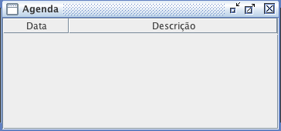

## Aniversariantes

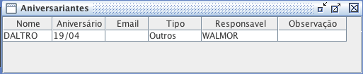

## Controle de cobrança



## Controle de pedidos



# Dados da empresa

## Dados da empresa

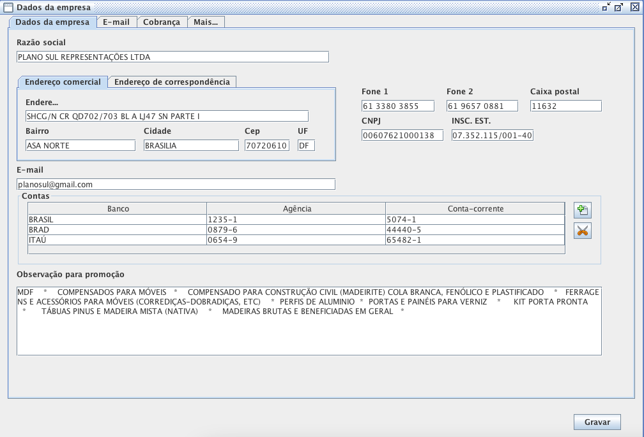

## E-mail

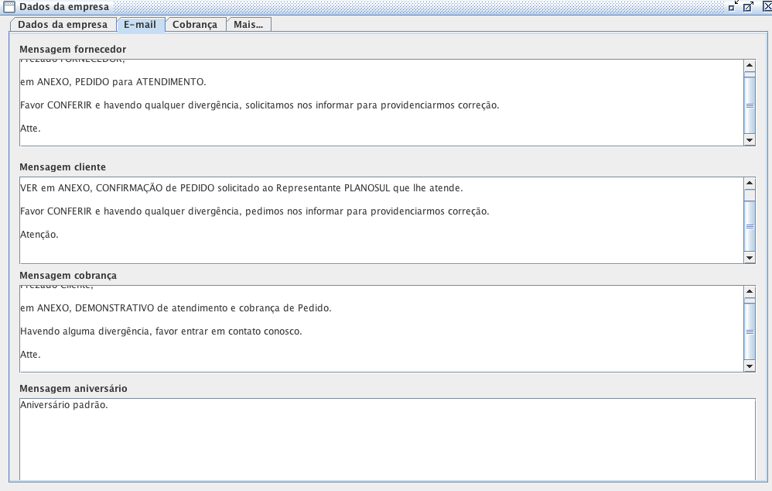

## Cobrança

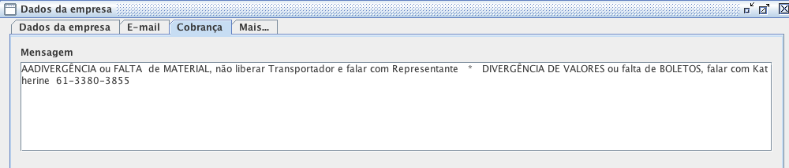

## Mais

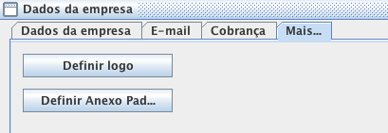

# Usuários

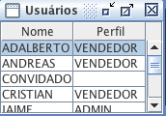

## Editar usuário

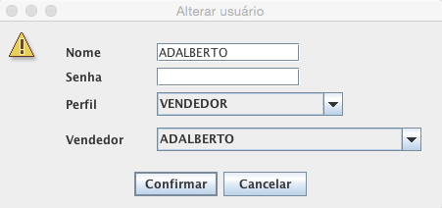

# Permissões

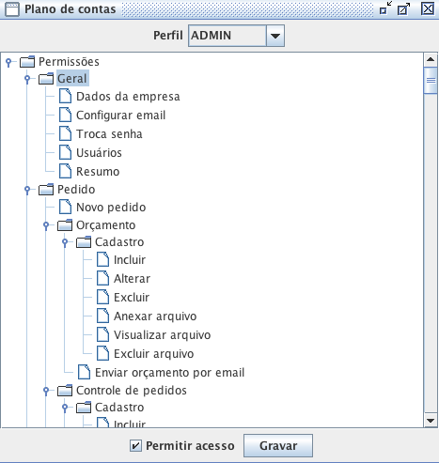

# Pedido

## Novo pedido

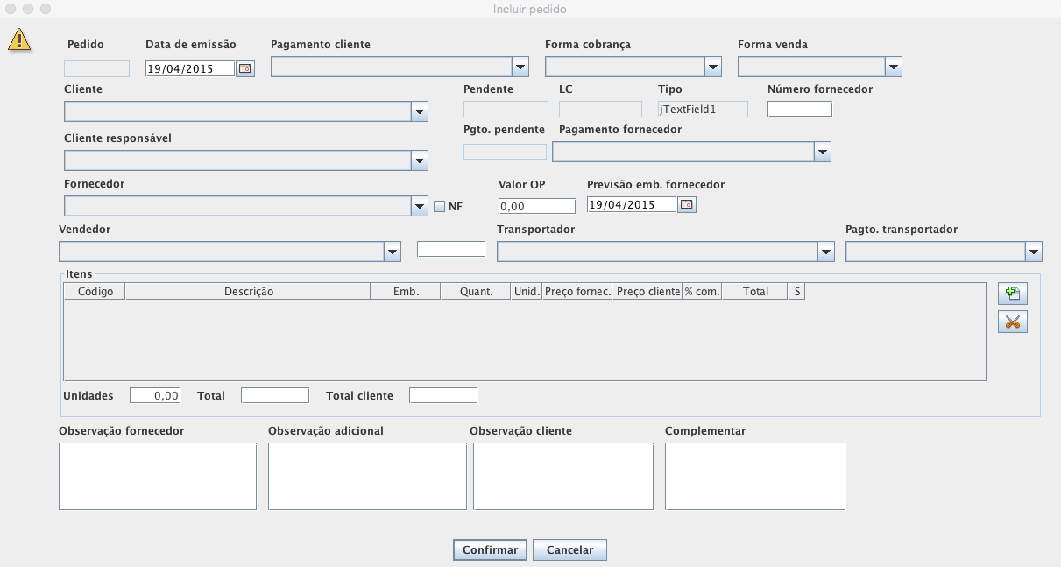

# Orçamento

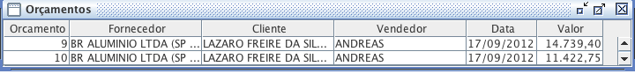

## Visualizar orçamento

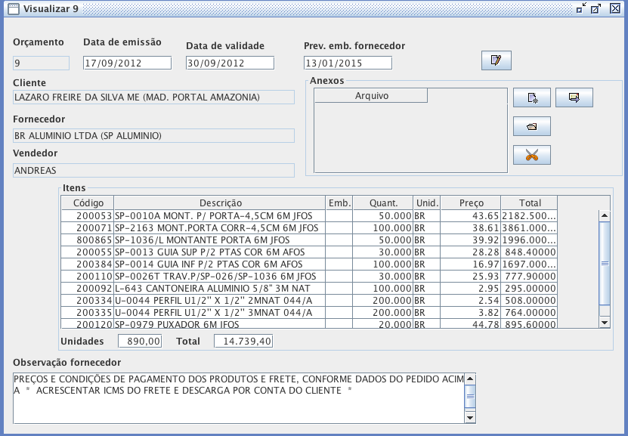

## Editar orçamento

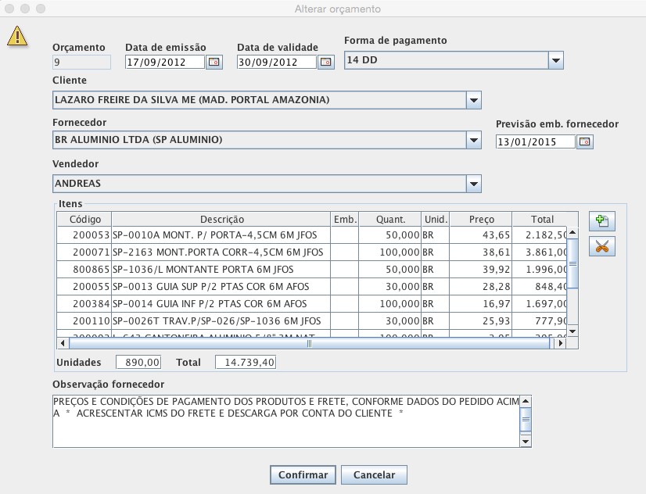

## Emissão de orçamento

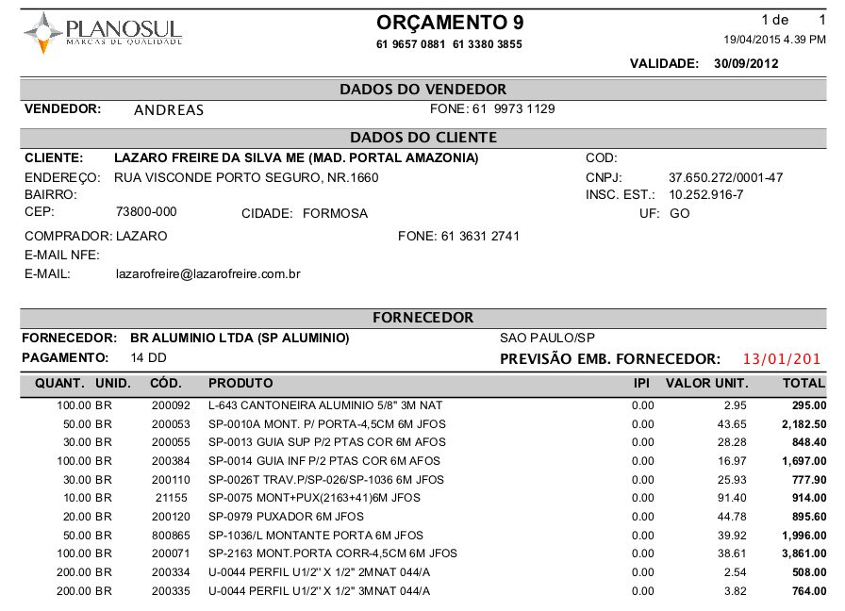

# Controle de pedidos



## Observação sobre a posição de atendimento

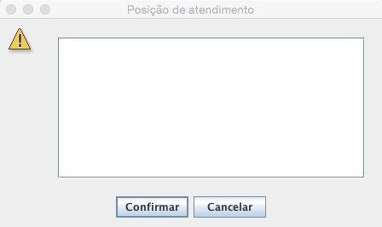

### Imprimir pedido

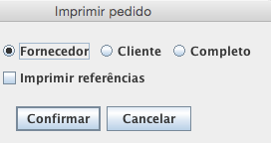

#### Pedido fornecedor

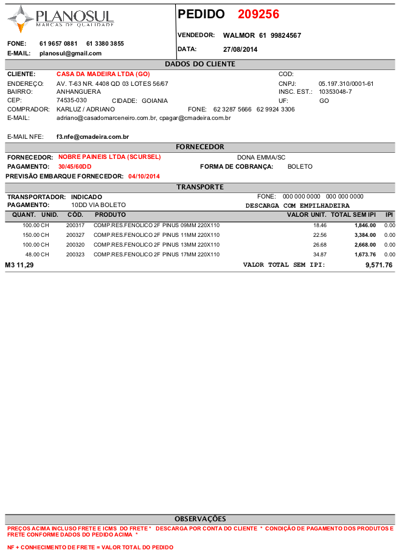

#### Pedido cliente

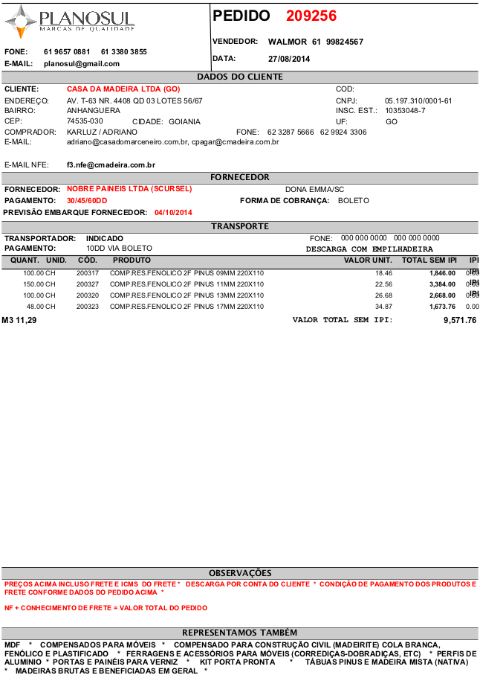

#### Pedido completo

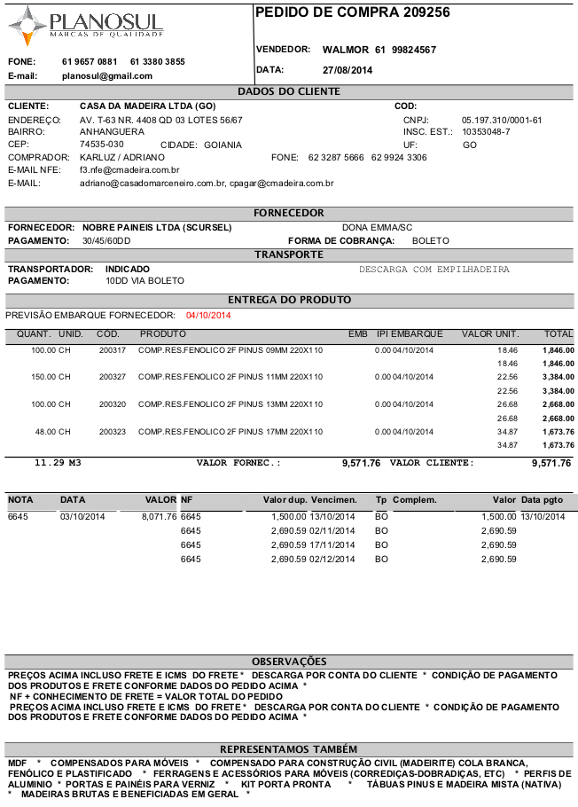

### Relatório

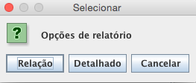

#### Relação

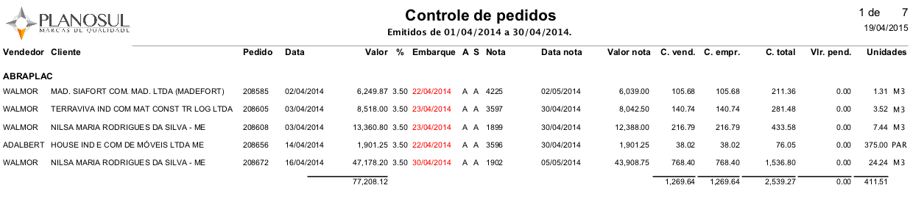

#### Detalhado

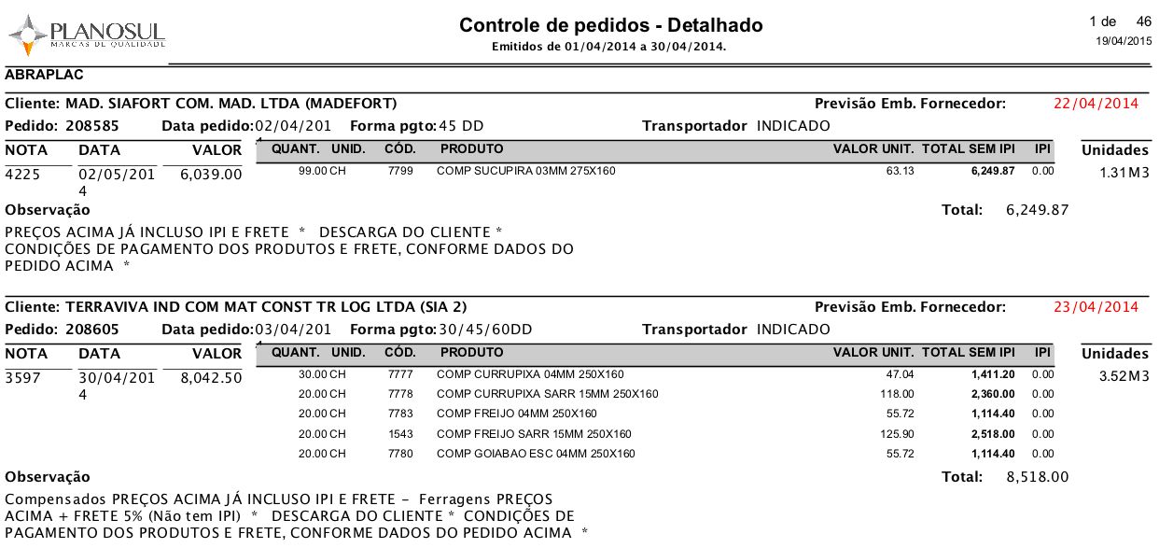

## Visualizar pedido

### Itens

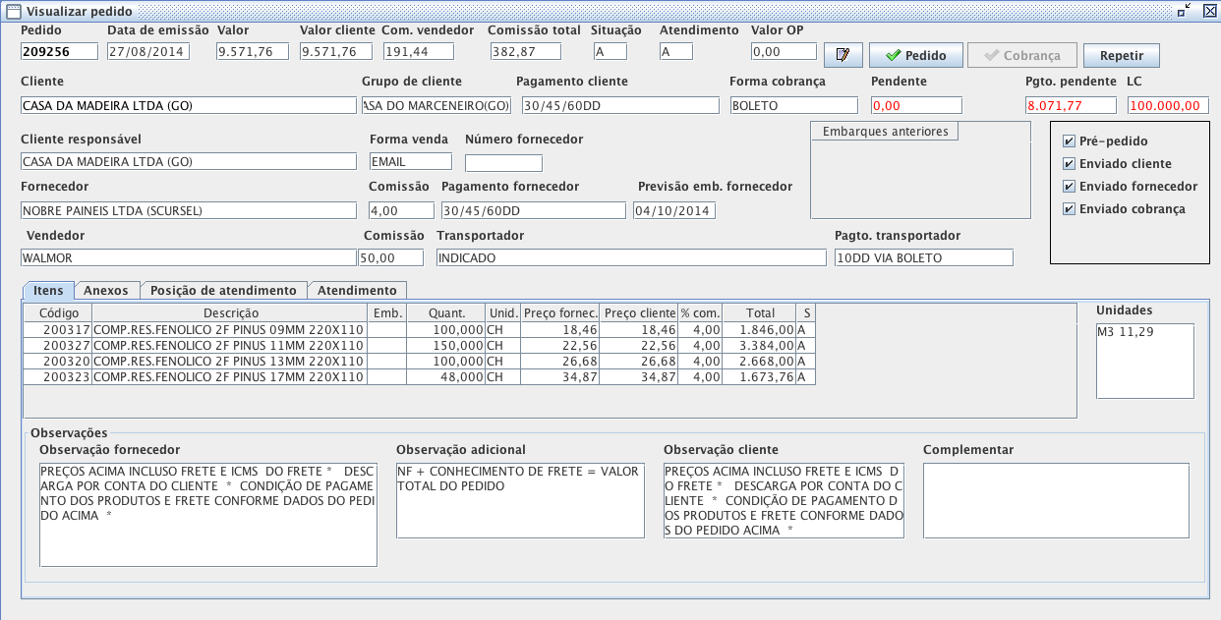

### Anexos

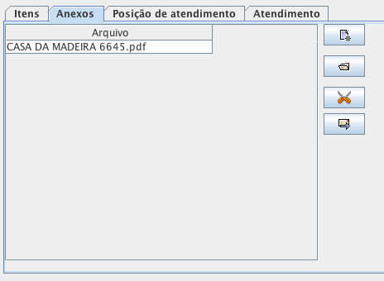

### Posição de atendimento

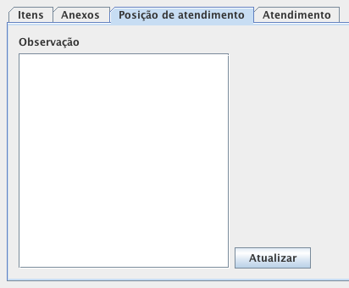

### Atendimento

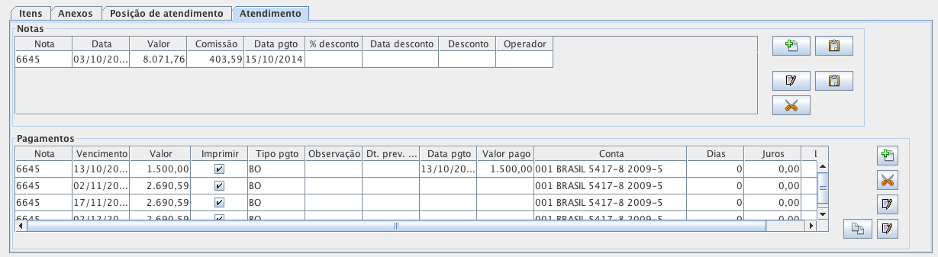

#### Editar nota

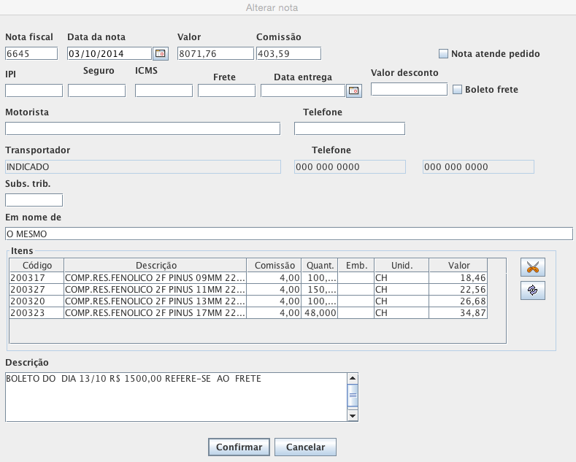

#### Emitir cobrança

##### Informar campos adicionais

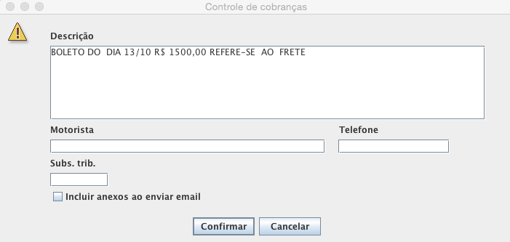

##### Relatório

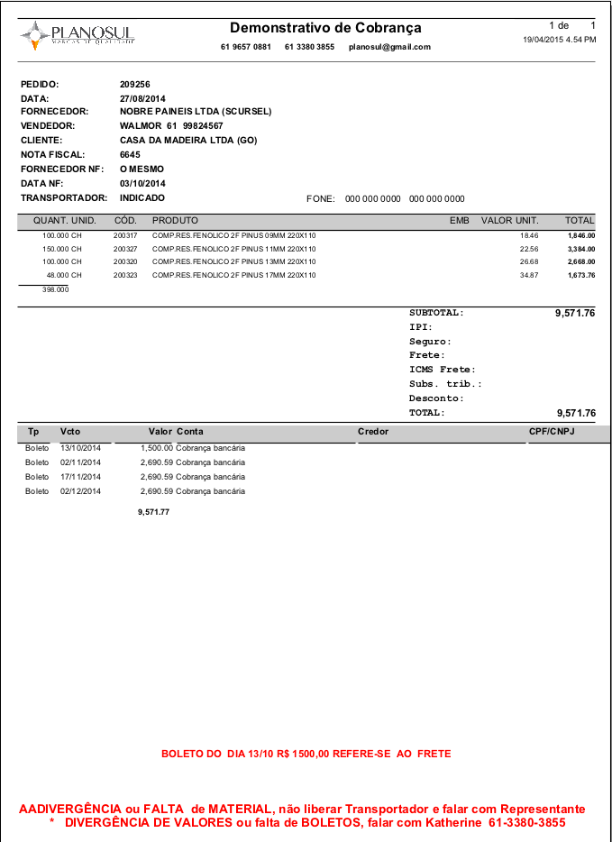

#### Emitir planilha de cheques

### Editar pagamento

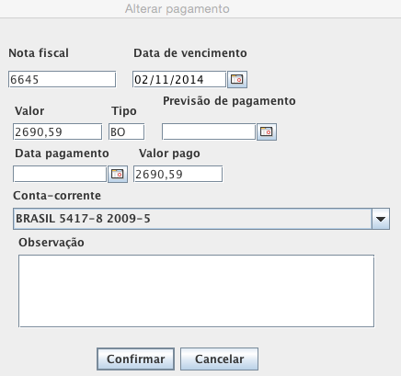

### Limpar pagamento

### Repetir pagamento

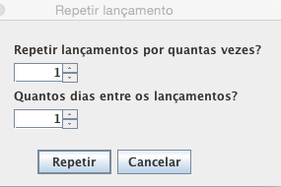

## Metas de vendas

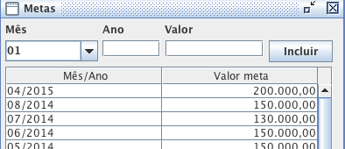

## Controle de comissões

### Filtro

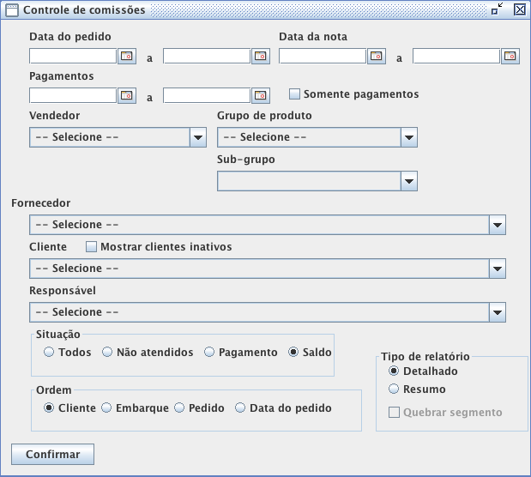

### Relatório

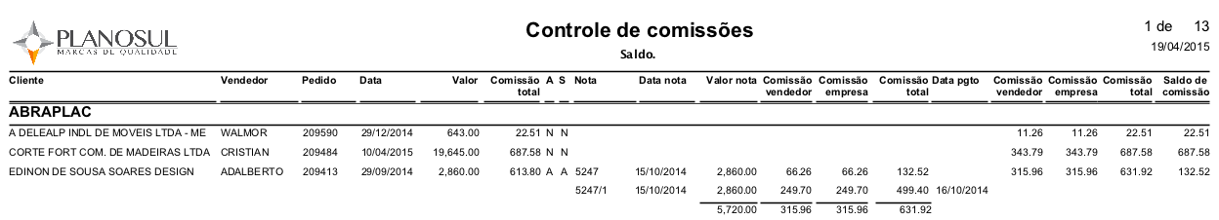

### Resumo

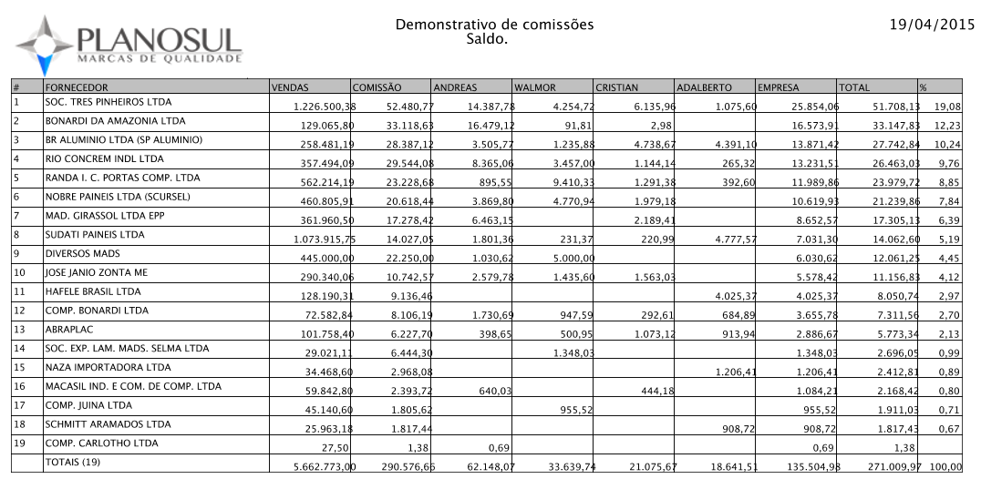

## Mapa de comissões

### Filtro

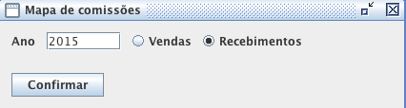

### Relatório

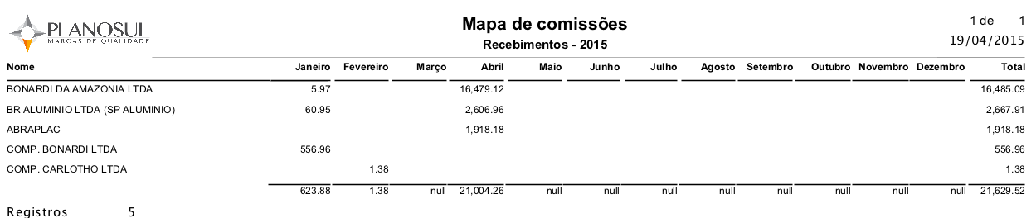

## Pagamento de comissão

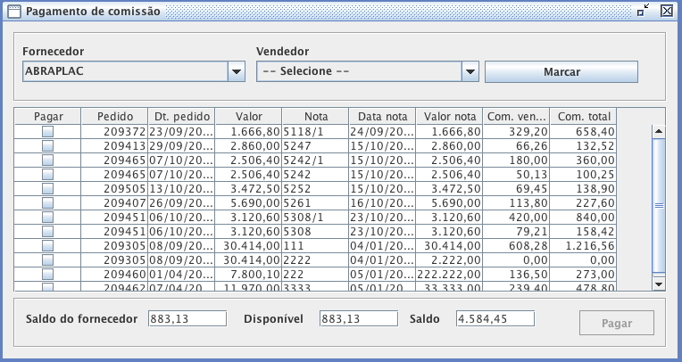

## Recibo de pagamento de comissão

### Filtro

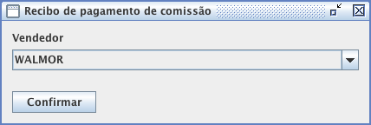

### Relatório

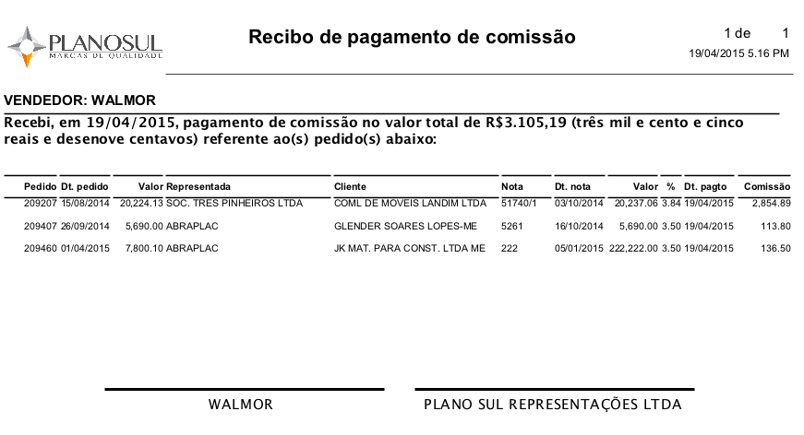

## Posição de atendimento

### Filtro

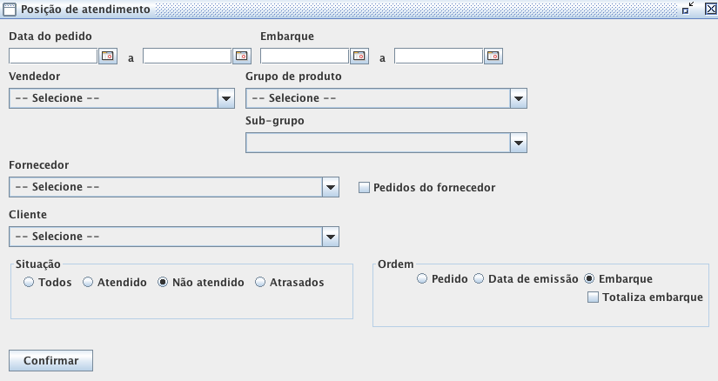

### Relatório

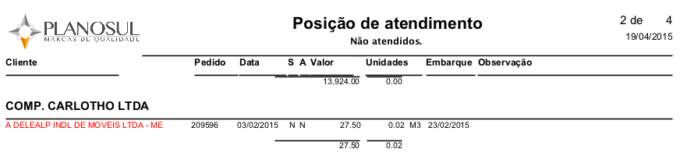

## Totais OP

### Filtro

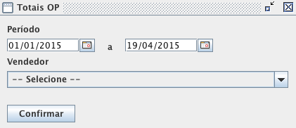

### Relatório

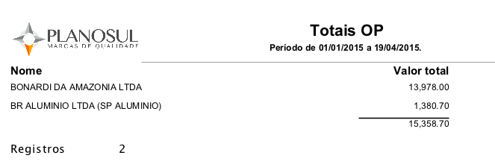

## Notas

### Filtro

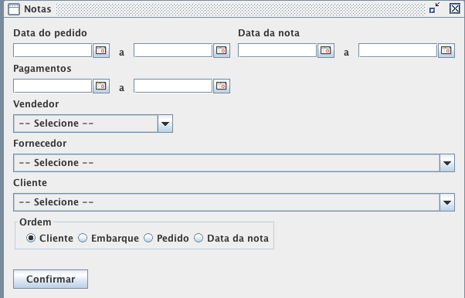

### Relatório

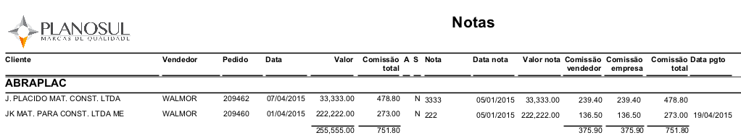

# Auxiliar

## Bancos

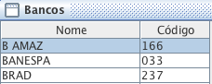

## Transportadores

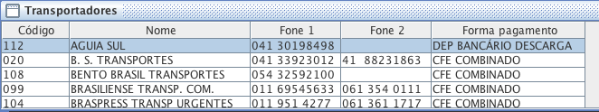

### Edição de transportador

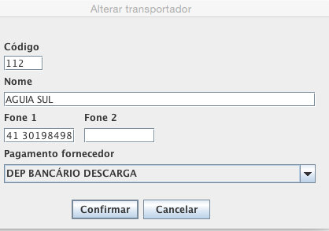

## Vendedores

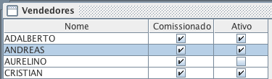

### Visualizar vendedor

#### Cadastro

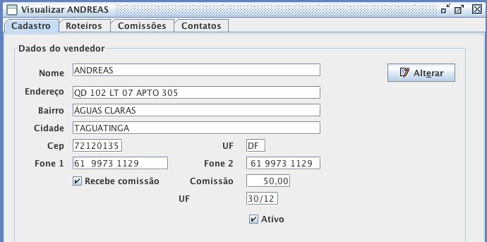

#### Roteiros

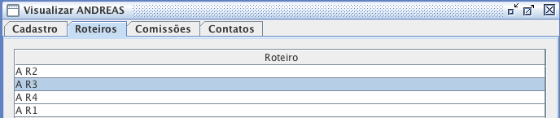

##### Incluir roteiro

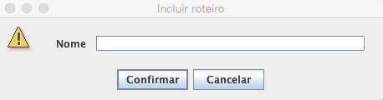

#### Comissões

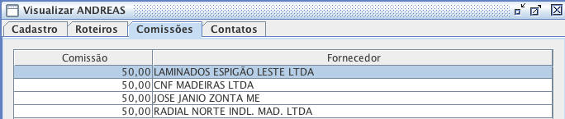

##### Incluir comissão

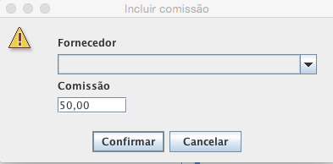

#### Contatos

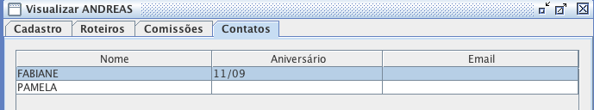

##### Edição de contato

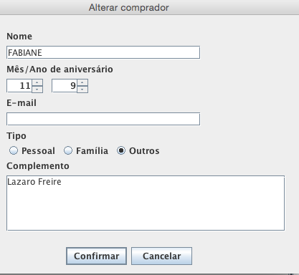

### Edição de vendedor

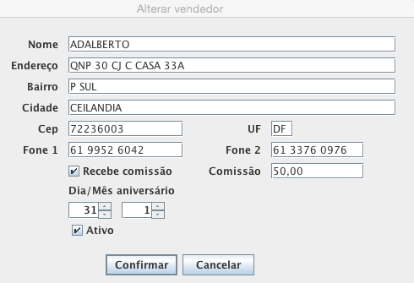

## Situação de clientes

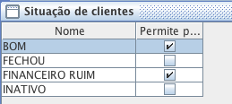

## Grupo de clientes

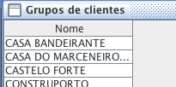

## Referências

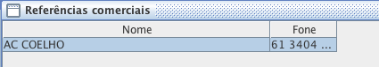

## Unidades de produtos

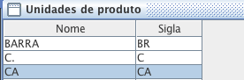

## Grupos de produtos

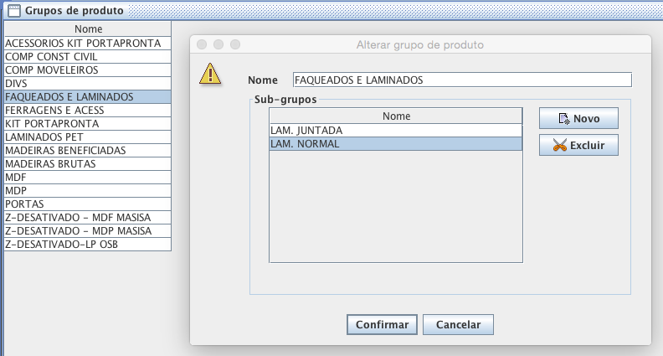

## Segmento de mercado

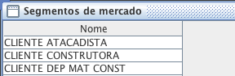

## Formas de pagamento

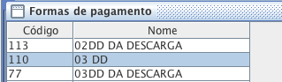

## Aniversários

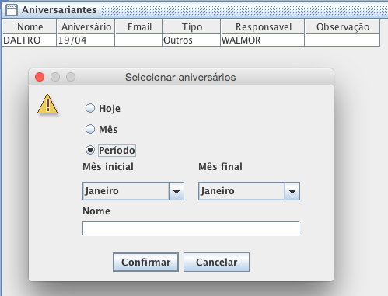

### Enviar email

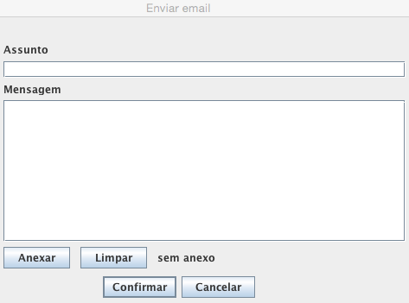

### Editar contato pessoal

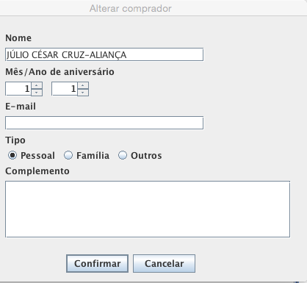

### Editar contato cliente

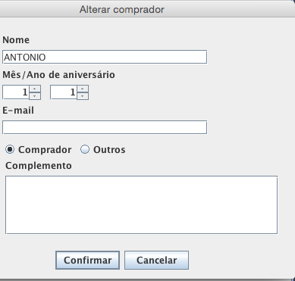

### Editar contato fornecedor

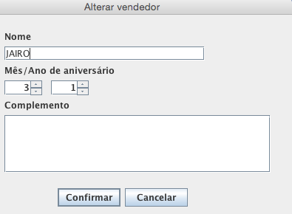

## Agenda (atividades/eventos)



## Mensagens



### Incluir mensagem

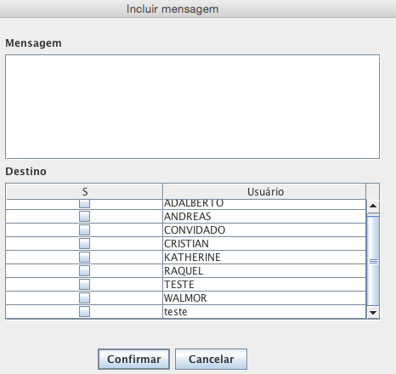

# Carteira

## Cadastro de clientes



### Enviar email

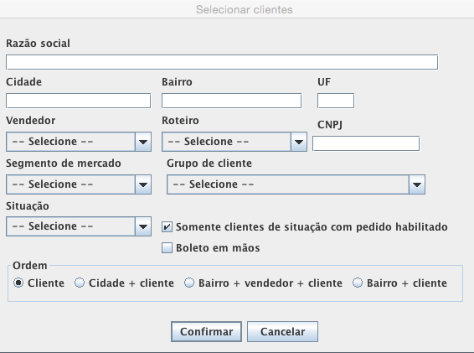

### Registrar não visita

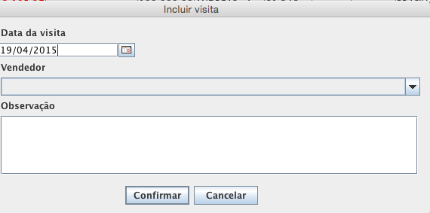

### Filtro

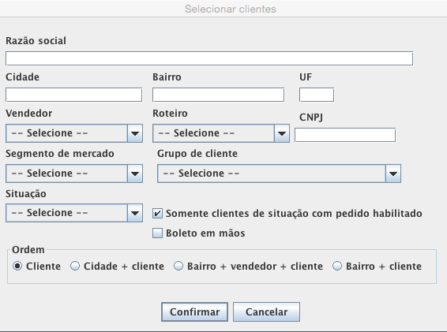

### Relatório

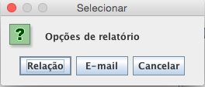

#### Relação

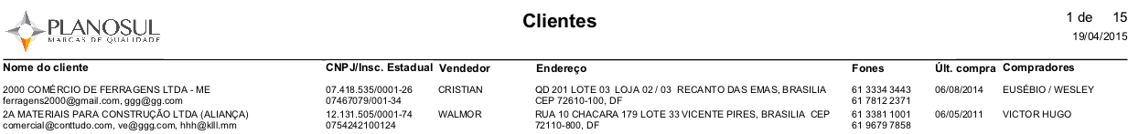

#### E-mail

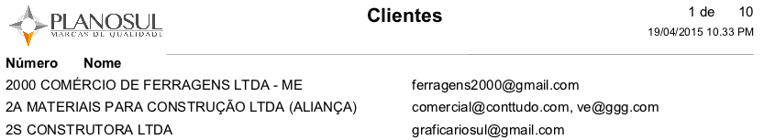

### Visualizar cliente

#### Cadastro

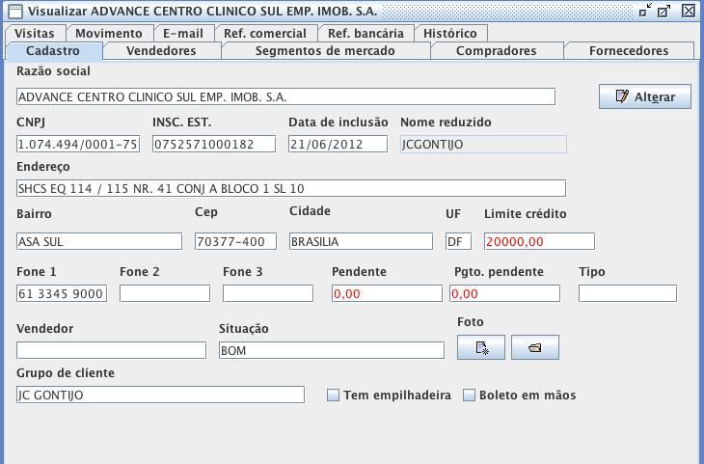

#### Vendedores

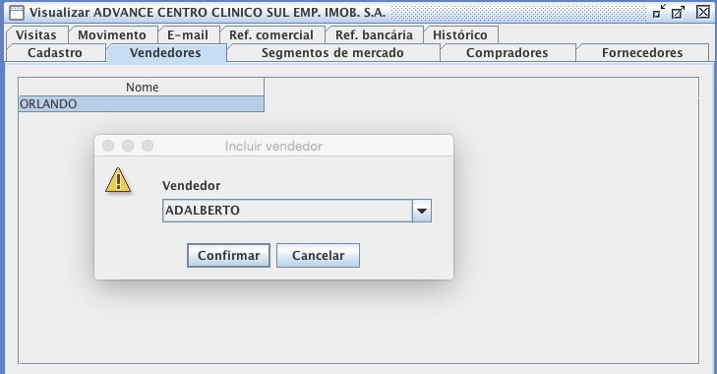

#### Segmento de mercado

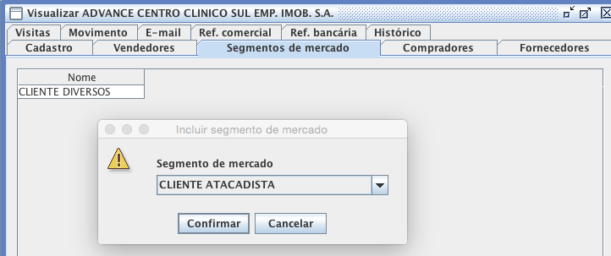

#### Compradores

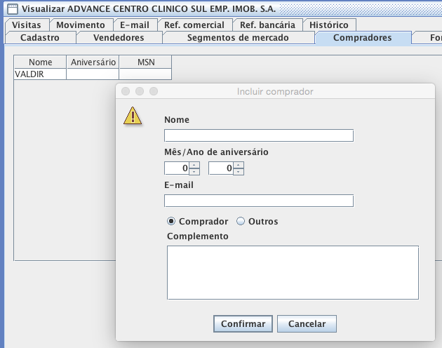

#### Fornecedores

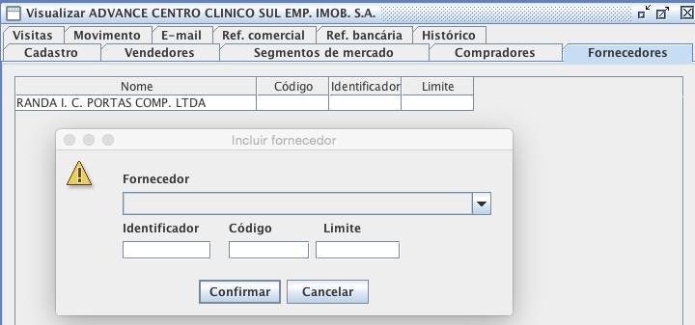

#### Visitas

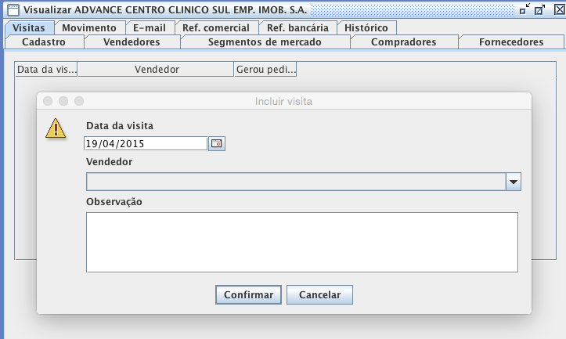

#### Movimento

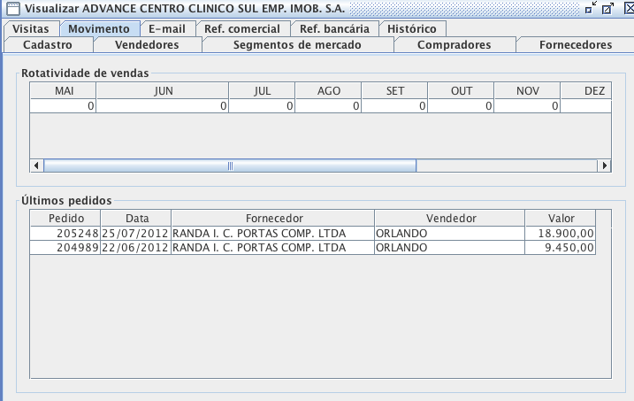

#### E-mail

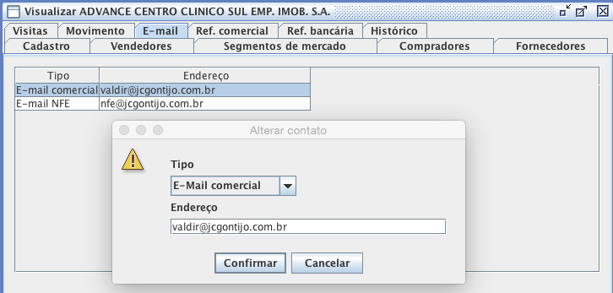

#### Referência comercial

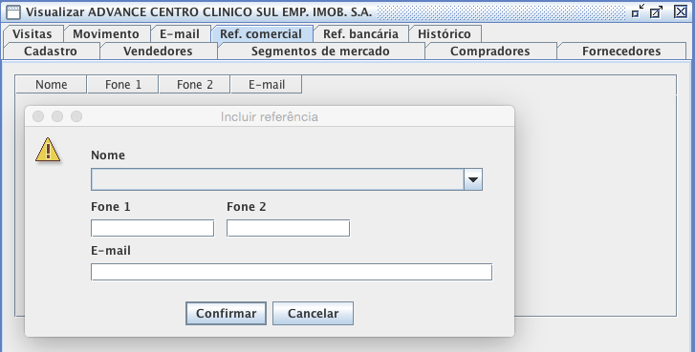

#### Referência bancária

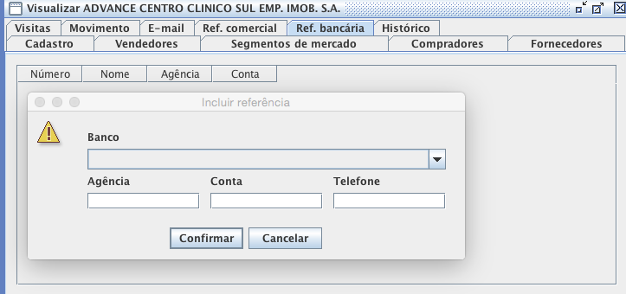

#### Histórico

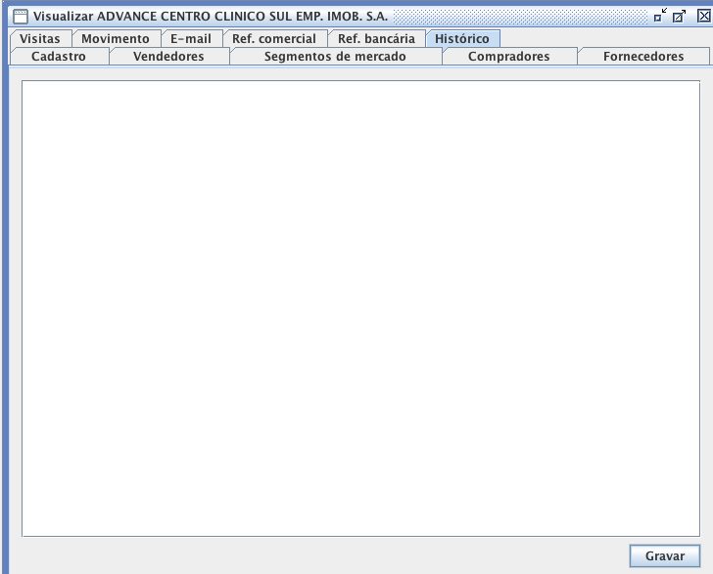

### Editar cliente

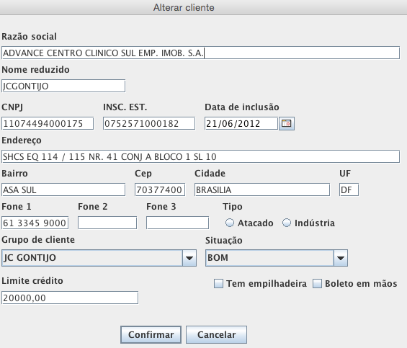

## Grupos de clientes

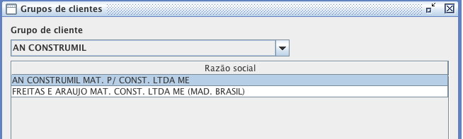

### Relatório

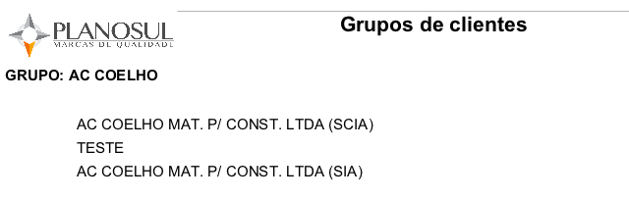

## Vendas por cliente

### Filtro

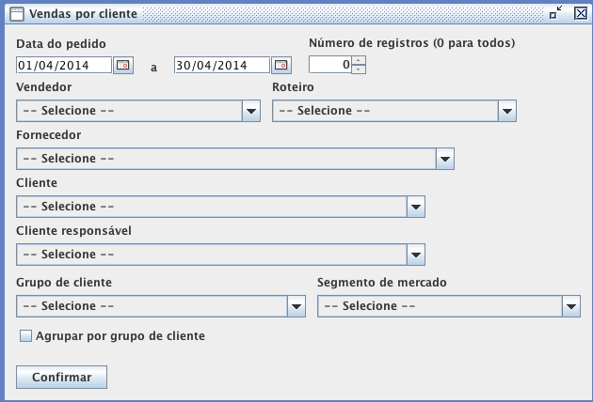

### Relatório

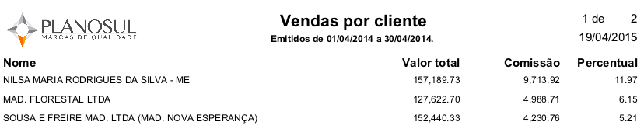

## Vendas por segmento

### Filtro

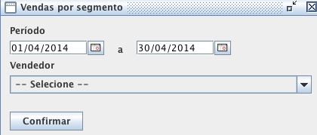

### Relatório

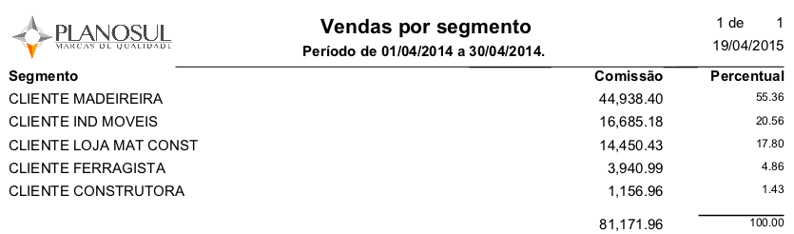

## Vendas por grupo de produto

### Filtro

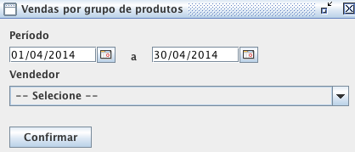

### Relatório

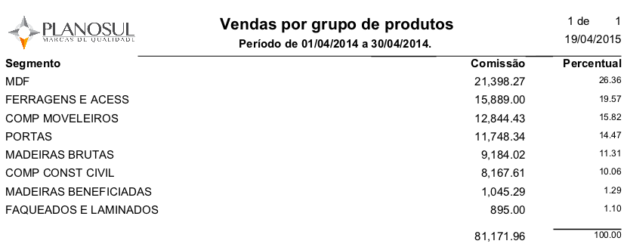

## Clientes sem vendas

### Filtro

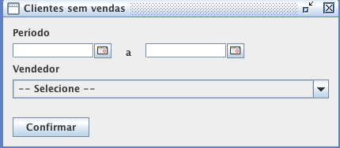

### Relatório

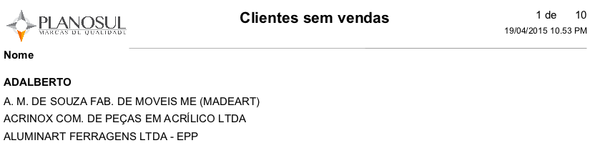

## Produtos comprados

### Filtro

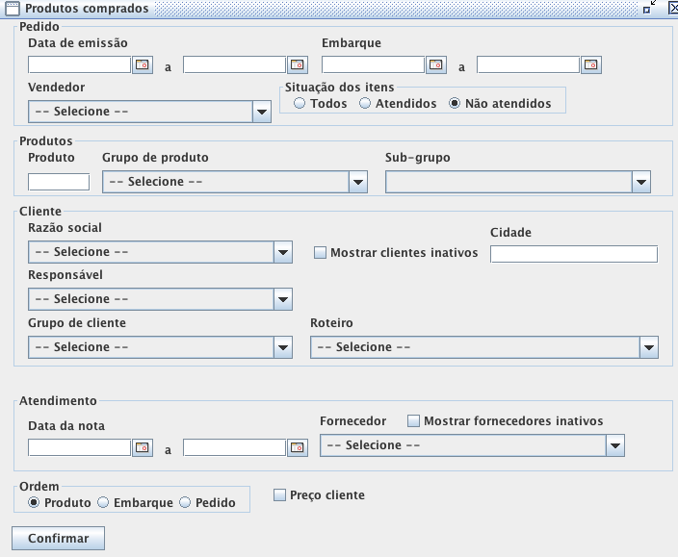

### Relatório

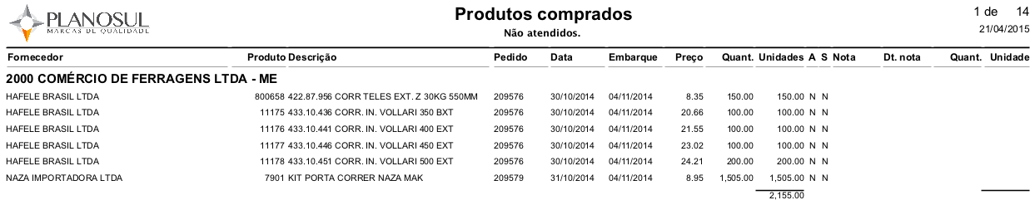

## Rotatividade de vendas

### Filtro

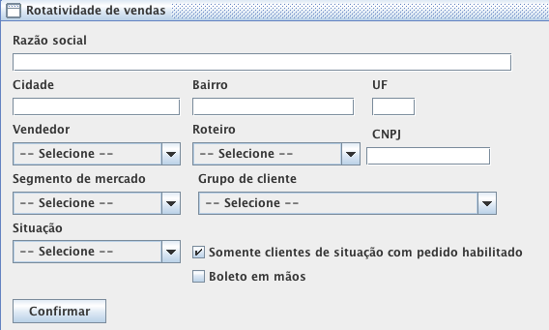

### Relatório

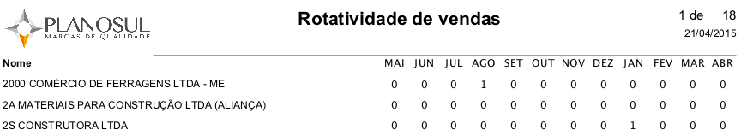

## Mapa de visitas

### Filtro

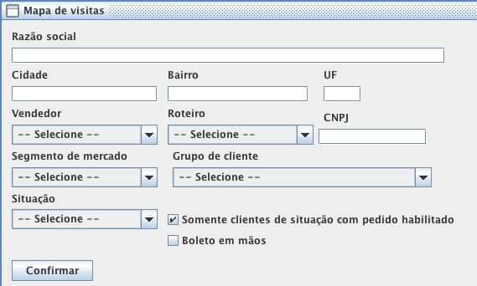

### Relatório

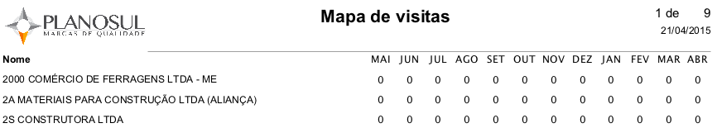

## Relatório de visitas

### Filtro

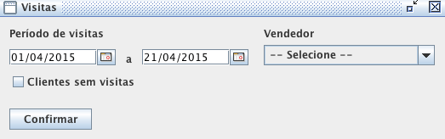

### Relatório

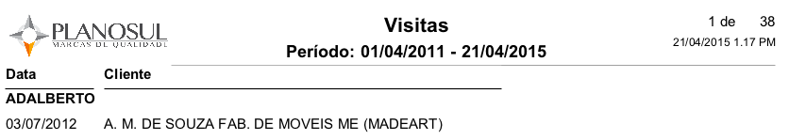

## Resumo de visitas

### Filtro

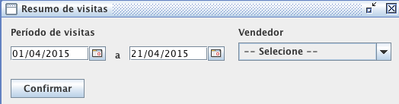

### Relatório

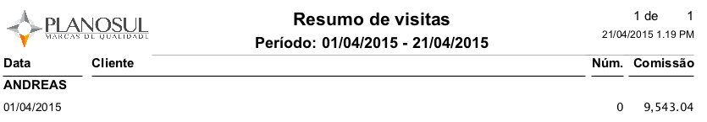

## Roteiro de vendas

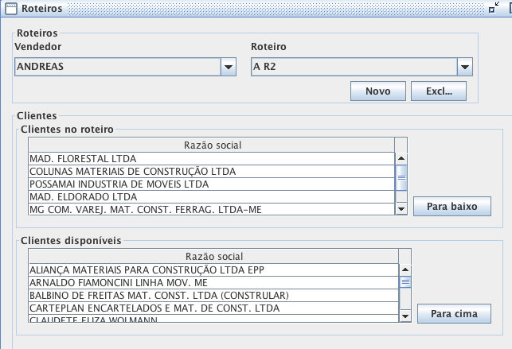

## Pagamentos pendentes

### Filtro

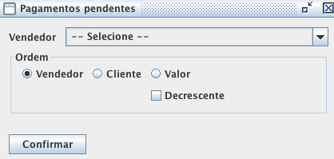

### Relatório

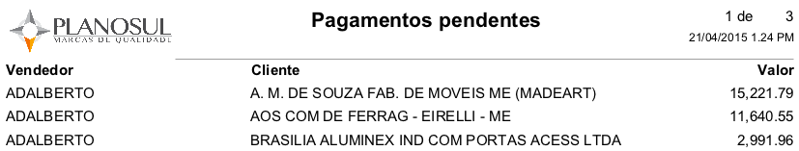

## Controle de cobrança



### Filtro

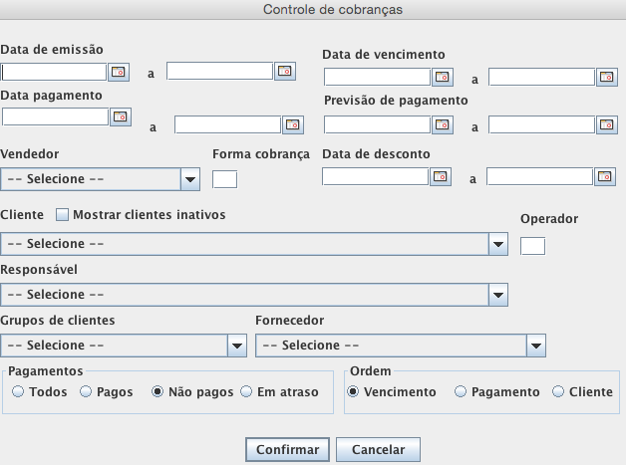

### Relatório

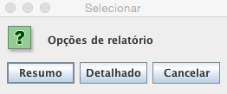

#### Resumo

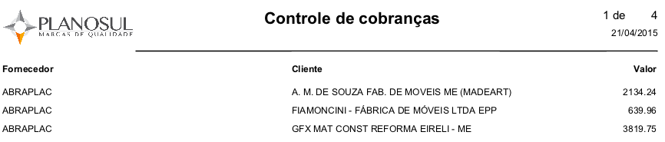

#### Detalhado

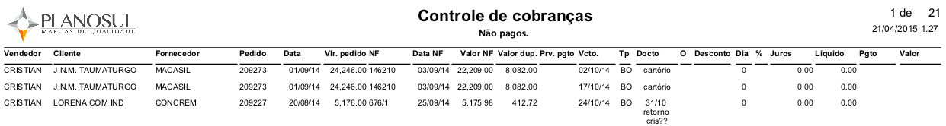

# Fornecedores

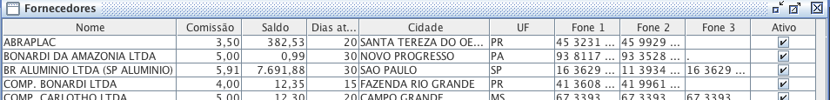

### Enviar email



## Relatórios

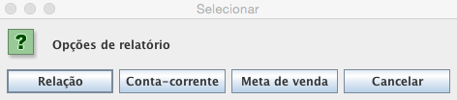

### Relação

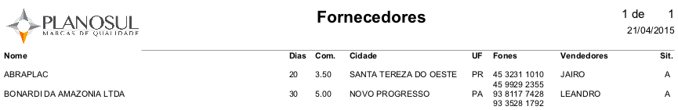

### Conta-corrente

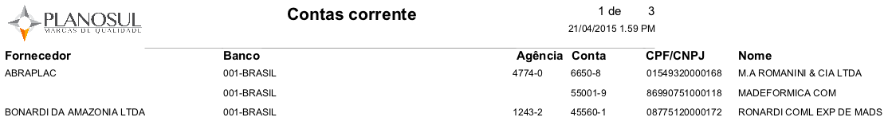

### Meta de venda

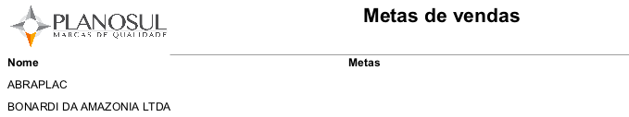

## Visualizar fornecedor

### Cadastro

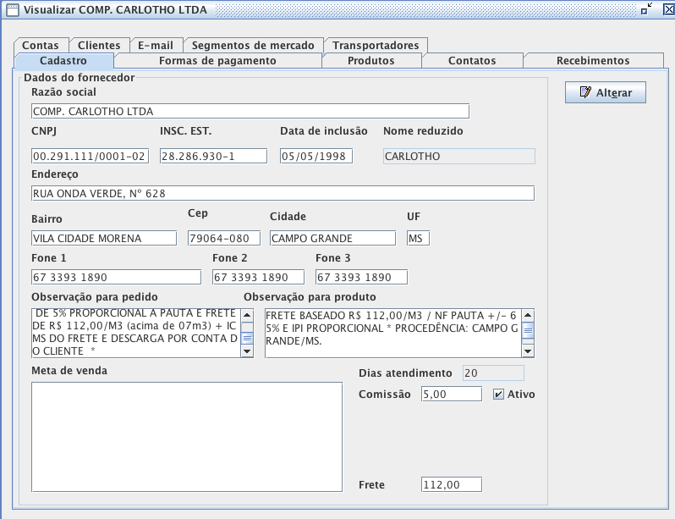

#### Editar fornecedor

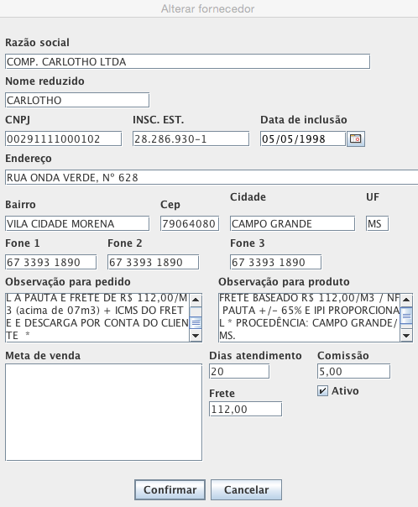

### Formas de pagamento

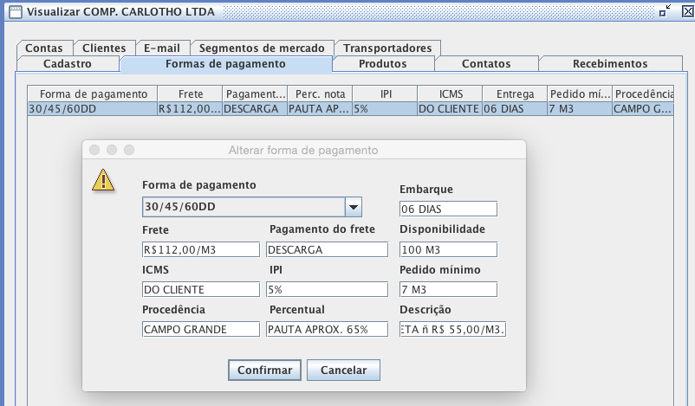

### Produtos

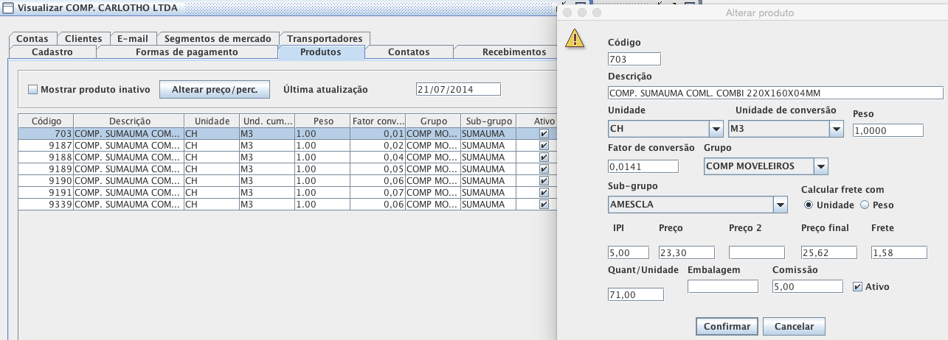

#### Alterar preço/perc.

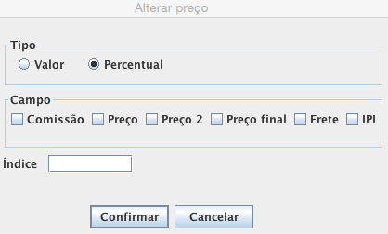

### Contatos

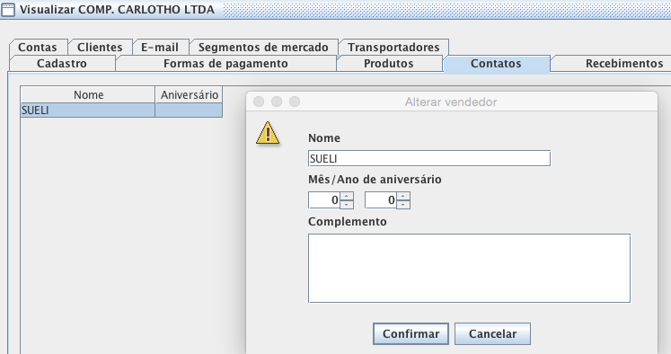

### Recebimentos

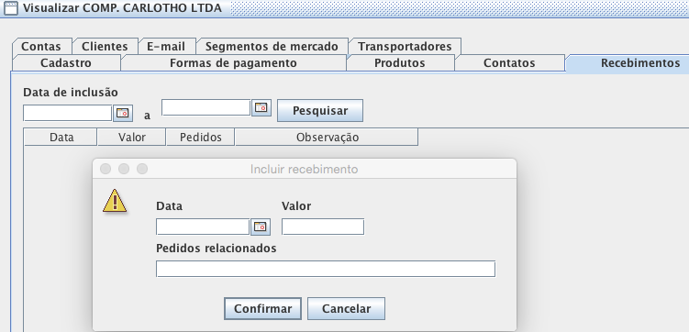

### Contas

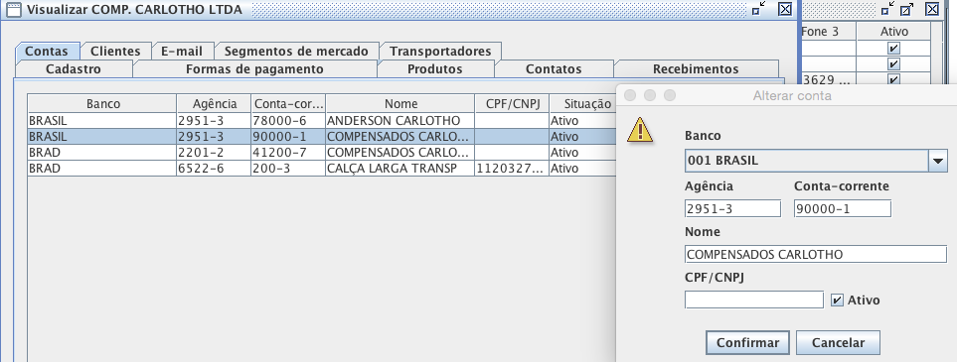

### Clientes

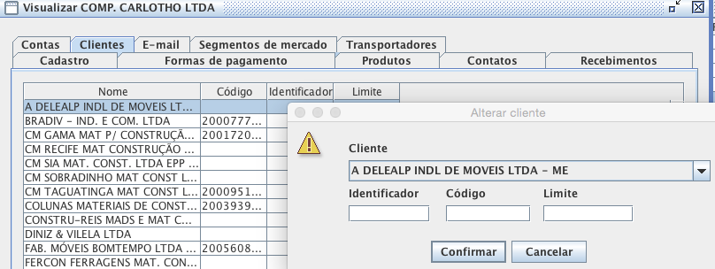

### E-mail

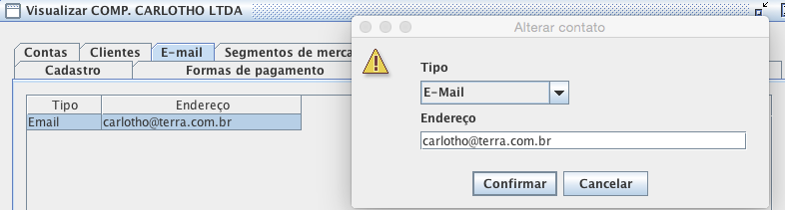

### Segmentos de mercado

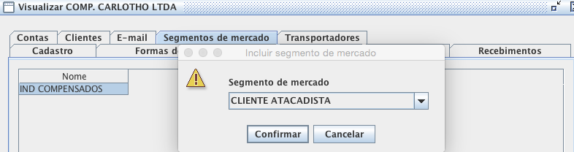

### Transportadores

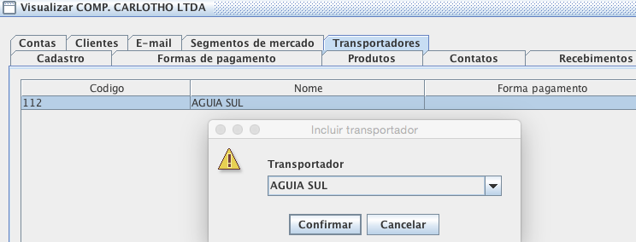

## Recebimentos

### Filtro

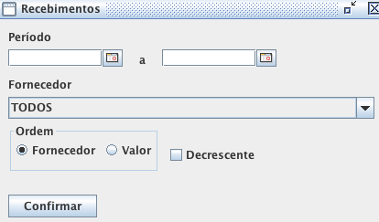

### Relatório

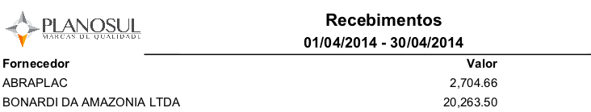

## Produtos



### Relatório

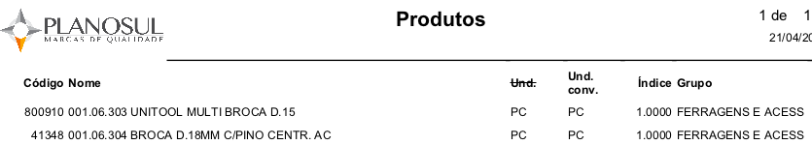

### Visualizar

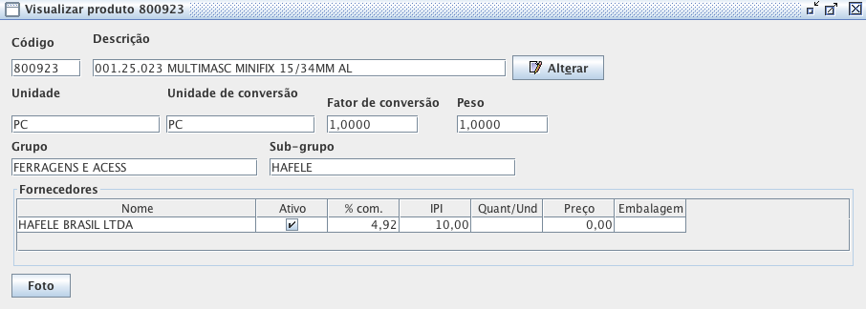

#### Alterar

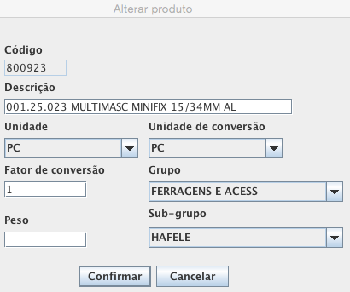

## Produtos mais vendidos

### Filtro

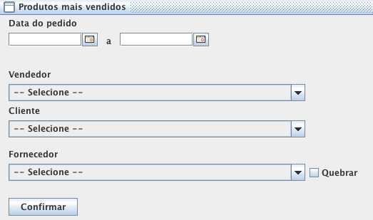

### Relatório

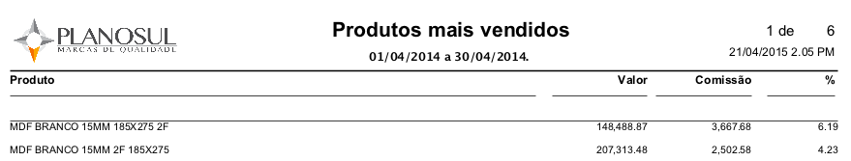

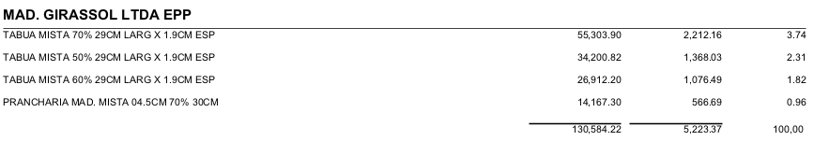

## Produtos por fornecedor

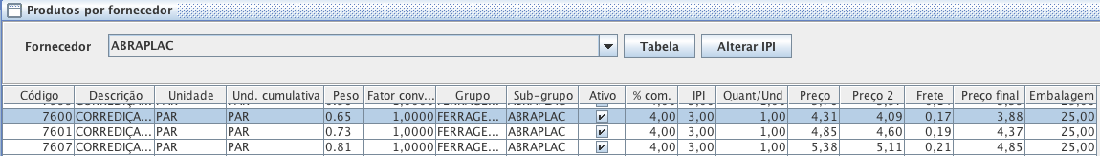

### Alterar produto

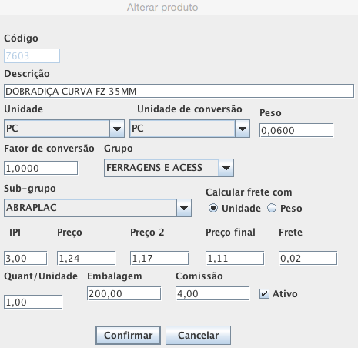

### Tabela de preços

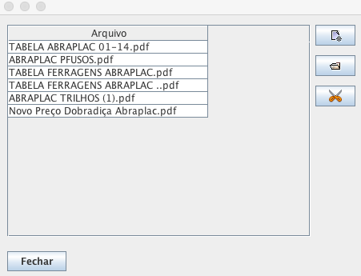

### Relatório

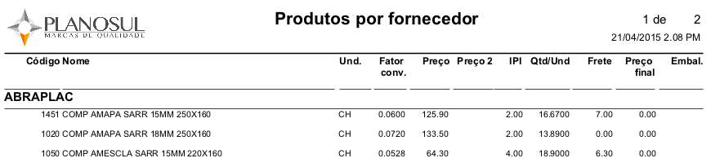

## Vendas por unidade

### Filtro

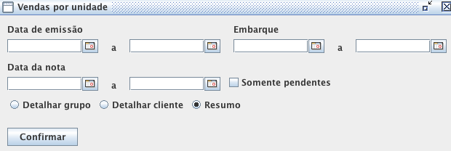

### Relatório

#### Detalhar grupo

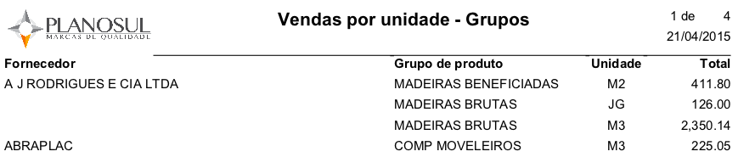

#### Detalhar cliente

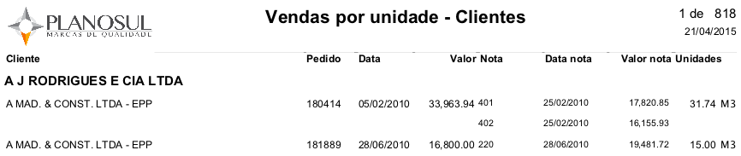

#### Resumo

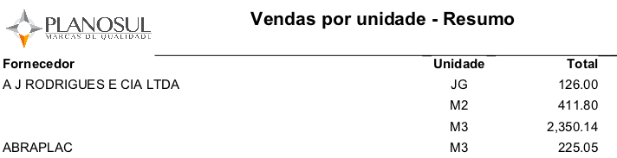

## Clientes por produto

### Filtro

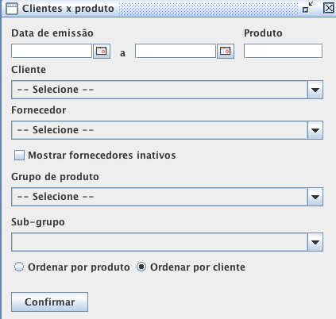

### Relatório

#### Ordem por produto

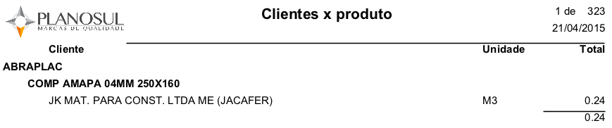

#### Ordem por cliente

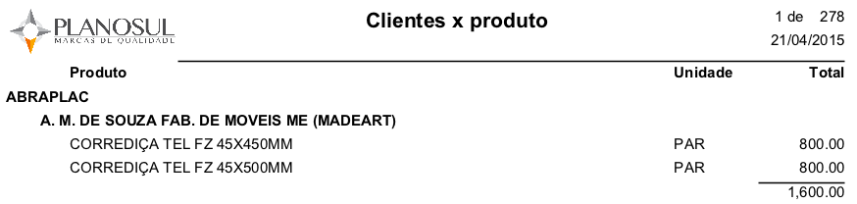

## Clientes por fornecedor



### Filtro

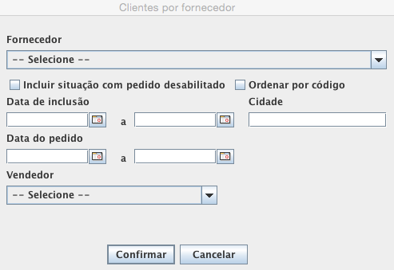

### Relatório

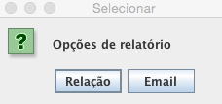

#### Relação

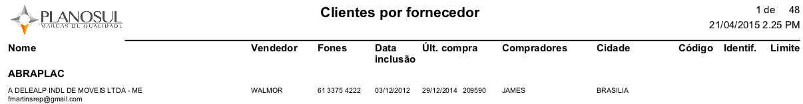

#### E-mail

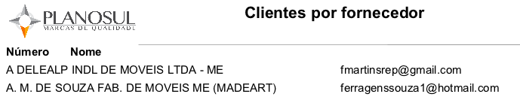

## Clientes por grupo de produto

### Filtro

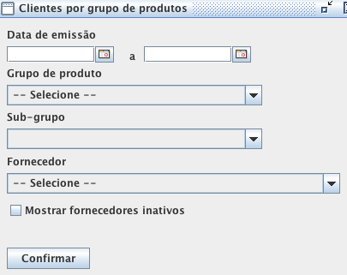

### Relatório

